Granola au épices de noël

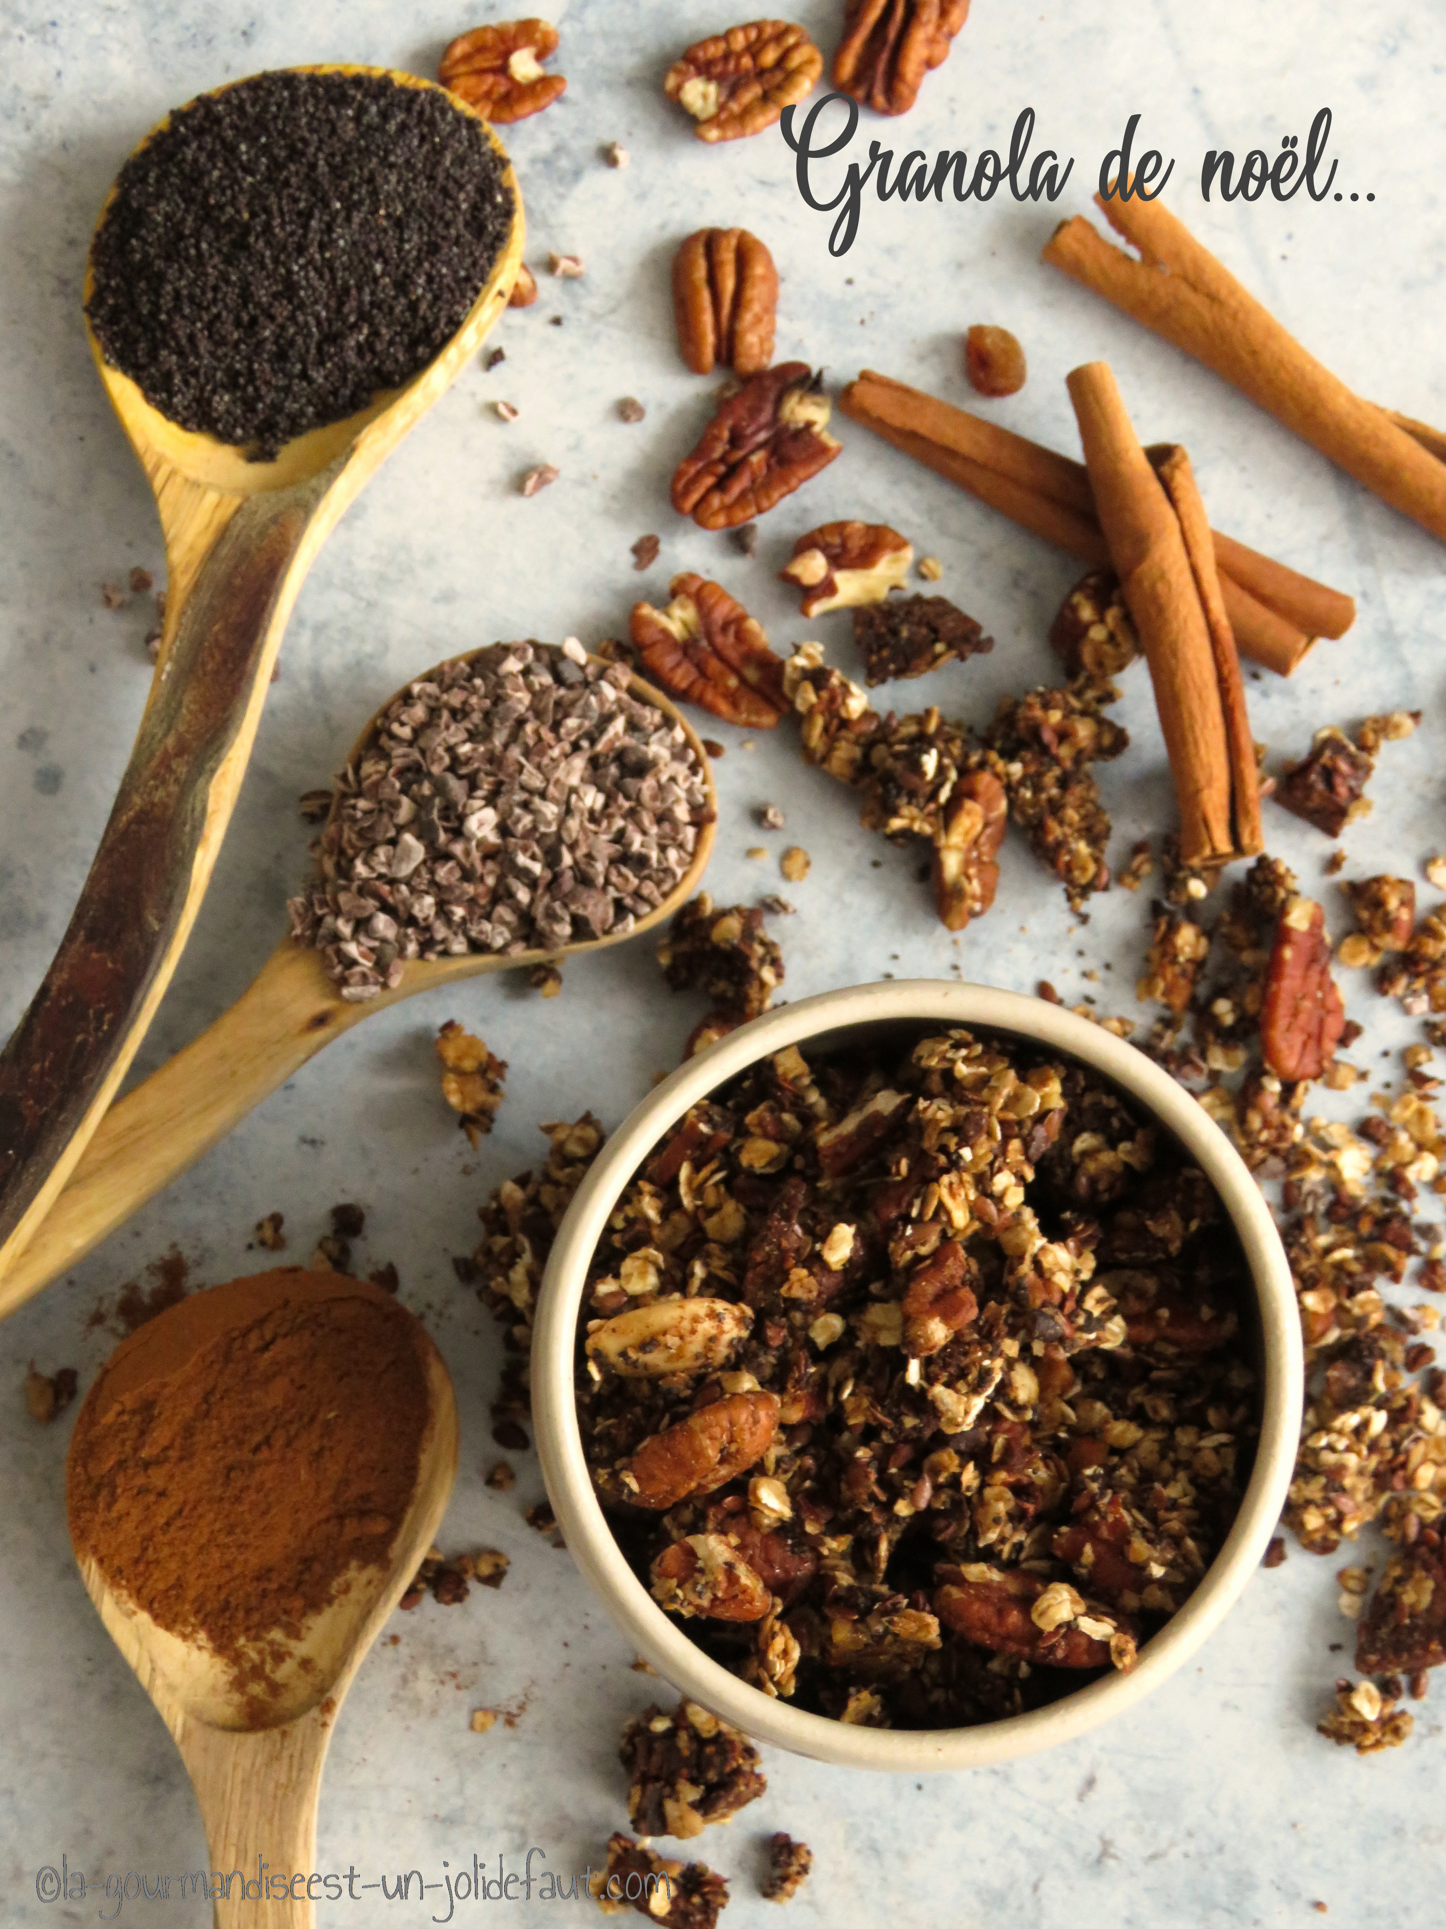

Granola
100g de flocons d'avoine
2 cuil à soupe de graines de lin
1 cuil à soupe de graines de pavot
2 cuil à soupe de grué de cacao
2 cuil à soupe d'huile de noix
1 cuil à café de mélange d'épices à pain d'épices
2 cuil à soupe de sirop d'érable
75g de noisettes concassées
4 figues séchées

Préchauffez le four à 160°C.
Coupez les figues séchées en petits morceaux.
Mélangez les flocons d'avoine, les graines de lin, les graines de pavot, Les morceaux de figues, la poudre d'épices à pain d'épices, les noisettes concassées et le grué de cacao. Mélangez, incorporez l'huile de noix et le sirop d'érable. Mélangez bien et étalez le granola sur une plaque de four recouverte d'un tapis de cuisson.
Enfournez à 160°C pendant 20 minutes en mélangeant le granola à mi-cuisson.

